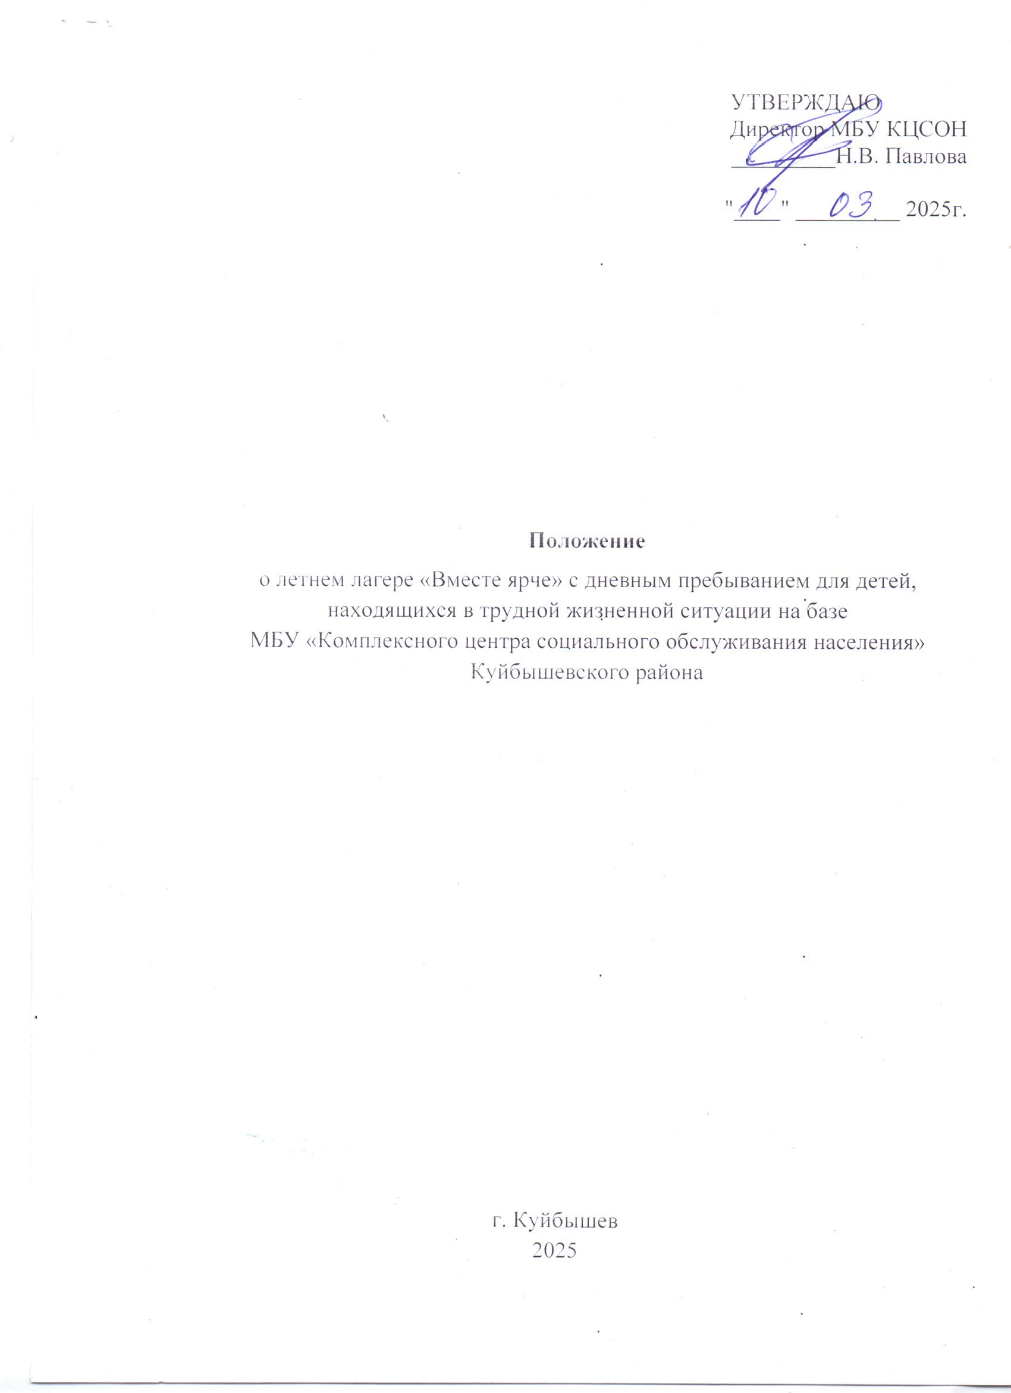

1.ОБЩИЕ ПОЛОЖЕНИЯ

Настоящее Положение летнего лагеря «Вместе-ярче» с дневным пребыванием для детей, находящихся в трудной жизненной ситуации, организованном на базе МБУ «Комплексный центр социального обслуживания населения» Куйбышевского района, осуществляющем организацию отдыха и оздоровления в каникулярное время (далее по тексту, Положение) разработано в соответствии:
- с Федеральным законом РФ от 29.12.2012 №273-ФЗ «Об образовании в Российской Федерации»;
- приказом Минобрнауки России от 13.07.2017 № 656 «Об утверждении примерных положений об организациях отдыха детей и их оздоровления», СП 2.4.3648-20 «Санитарно-эпидемиологические требования к организациям воспитания и обучения, отдыха и оздоровления детей и молодёжи»;
- СанПин 1.2.3685-21 «Гигиенические нормативы и требования к обеспечению безопасностии (или) безвредности для человека факторов среды обитания»;
- Уставом МБУ «Комплексный центр социального обслуживания населения» Куйбышевского района.
Настоящее Положение регулирует деятельность лагеря с дневной формой пребывания детей, организованного МБУ «Комплексный центр социального обслуживания населения» Куйбышевского района для отдыха и оздоровления обучающихся в каникулярное время.
Лагерь создаётся с целью организации отдыха и оздоровления обучающихся в возрасте от 6,5 лет до 14 лет включительно. Дети направляются в лагерь при отсутствии медицинских противопоказаний для пребывания ребёнка в лагере.
Лагерь создаётся и прекращает свою работу на основании приказа директора МБУ «Комплексный центр социального обслуживания населения» Куйбышевского района и в случаях, установленных законодательством Российской Федерации, субъекта Российской Федерации (Новосибирская область), органов местного самоуправления в пределах компетенции. Работа лагеря организуется в дневное время в период летних, каникул на основании приказа директора МБУ «Комплексный центр социального обслуживания населения» Куйбышевского района. Лагерь приступает к работе в сроки, обозначенные в приказе, при наличии положительных санитарно-эпидемиологического заключения и акта приёмки лагеря соответствующей комиссией. Зачисление производится на основании заявления родителей (законных представителей). Перерыв между сменами в летнее время для проведения генеральной уборки с применением дезинфицирующих средств и санитарной обработки составляет не менее одних суток.
В своей деятельности лагерь руководствуется федеральными законами, актами Президента и Правительства Российской Федерации, нормативными правовыми актами федеральных органов государственной власти и органов государственной власти Новосибирской области, органов местного самоуправления в пределах компетенции, настоящим положением, а также Уставом МБУ «Комплексный центр социального обслуживания населения» Куйбышевского района. Лагерь осуществляет свою деятельность во взаимодействии с заинтересованными федеральными государственными органами, органами государственной власти субъектов Российской Федерации и органами местного самоуправления в рамках их компетенции, а также с общественными организациями и объединениями.
Предметом деятельности лагеря являются организация и проведение мероприятий, направленных на отдых и оздоровление детей, в каникулярное время. Содержание, формы и методы работы лагеря определяются его педагогическим коллективом исходя из принципов гуманности, демократизма, поощрения инициативы и самостоятельности обучающихся, учёта индивидуальных и возрастных особенностей детей.
Целями деятельности лагеря являются:
    - выявление и развитие творческого потенциала детей, развитие разносторонних интересов детей, удовлетворение их индивидуальных потребностей в интеллектуальном, нравственном и физическом совершенствовании, а также в занятиях физической культурой, спортом и туризмом;
    - социализация детей, развитие у них коммуникативных и лидерских качеств, формирование культуры и навыков здорового и безопасного образа жизни, общей культуры, обеспечение духовно- нравственного, гражданско-патриотического, трудового воспитания;
    - организация размещения детей и обеспечение их питанием в соответствии с санитарно-эпидемиологическими правилами и гигиеническими нормативами Российской Федерации;
    - создание и обеспечение необходимых условий для личностного развития, укрепления здоровья, профессионального самоопределения и творческого труда детей.
Лагерь с дневной формой пребывания детей:
    - осуществляет культурно-досуговую, туристскую, краеведческую, экскурсионную деятельность, обеспечивающую рациональное использование свободного времени детей, их духовно-нравственное развитие, приобщение к ценностям культуры и искусства;
    - осуществляет деятельность, направленную на развитие творческого потенциала и всестороннее развитие способностей у детей, на развитие физической культуры и спорта детей, в том числе физическое развитие и укрепление здоровья детей;
    - организует размещение и питание детей в лагере;
    - обеспечивает безопасные условия жизнедеятельности детей;
    - организует оказание медицинской помощи детям в период их пребывания в лагере, формирование навыков здорового образа жизни у детей;
    - осуществляет психолого-педагогическую деятельность, направленную на улучшение психологического состояния детей и их адаптацию к условиям лагеря.
Лагерь вправе осуществлять иную деятельность, если такая деятельность
соответствует целям его создания.

2.ОРГАНИЗАЦИЯ ДЕЯТЕЛЬНОСТИ ЛАГЕРЯ
Лагерь открывается приказом директора МБУ «Комплексный центр социального обслуживания населения» Куйбышевского района. Лагерь организуется с дневной формой пребывания детей.
Деятельность лагеря, содержание, формы и методы работы с детьми определяются программой лагеря и дополнительными общеразвивающими программами. Программы формируются в зависимости от тематики смен, интересов детей, воспитательных задач лагеря. Программы утверждаются директором МБУ «Комплексный центр социального обслуживания населения» Куйбышевского района.
Лагерь работает в режиме пятидневной недели. Продолжительность смены в лагере определяется длительностью каникул: в течение трех летних месяцев, продолжительность каждой смены 15 дней без учёта выходных и праздничных дней.
Начальник лагеря в подготовительный период знакомит родителей (законных представителей) с настоящим Положением (о чём в договоре о предоставлении социальных услуг в полустационарной форме ставится соответствующая подпись), программами воспитания для организации отдыха детей и их оздоровления и другими документами, регламентирующими организацию отдыха и занятости.
Приём детей в лагерь осуществляется до начала и в период его работы (при наличии свободных мест). Для зачисления в лагерь родители (законные представители) ребёнка представляют в лагерь заявление о приёме, медицинское заключение об отсутствии у ребёнка ограничений по состоянию здоровья, в том числе содержащую сведения об отсутствии в течение 21 календарного дня контактов с больными инфекционными заболеваниями, копию свидетельства о рождении ребёнка.
При подаче заявления родитель (законный представитель) для ознакомления представляет документ, подтверждающий личность заявителя. В справку об отсутствии контактов с больными инфекционными заболеваниями сведения должны быть внесены не ранее чем за три рабочих дня до начала лагеря.
На основании поступивших документов между и родителем (законным представителем) подписывается договор о предоставлении социальных услуг в полустационарной форме. Зачисление ребенка в лагерь оформляется приказом директора МБУ «Комплексный центр социального обслуживания населения» Куйбышевского района не позднее трёх рабочих дней со дня заключения договора.
Условия пребывания детей в лагере, размещения, устройства, содержания и организации работы лагеря обеспечиваются в соответствии с санитарно-эпидемиологическими правилами и гигиеническими нормативами, требованиями противопожарной и антитеррористической безопасности.
В лагере обеспечивается доступ детей-инвалидов и детей с ограниченными возможностями здоровья к объектам социальной, инженерной и транспортной инфраструктур лагеря и предоставляемым услугам, в том числе создаются специальные условия для получения указанными лицами по реализуемым в лагере общеразвивающих программам.
Деятельность детей в лагере организуется как в одновозрастных, так и в разновозрастных объединениях детей (отрядах), в зависимости от направленности (тематики) программ смен лагеря, интересов детей, образовательных и воспитательных задач лагеря.
Оказание медицинской помощи детям в лагере осуществляется в соответствии с законодательством Российской Федерации об охране здоровья граждан.
Питание детей обеспечивается в соответствии с требованиями Сан ПиН 2.3/2.4.3590-20. Организация питания детей в лагере возлагается на МБУ «Комплексный центр социального обслуживания населения» Куйбышевского района. Питание производится по меню, составленному с учётом норм потребления, сезонности, продолжительности нахождения детей лагере.

III. УПРАВЛЕНИЕ И КАДРОВОЕ ОБЕСПЕЧЕНИЕ ЛАГЕРЯ
Координацию деятельности лагеря, контроль и общее руководство осуществляет директор МБУ «Комплексный центр социального обслуживания населения» Куйбышевского района. Директор утверждает структуру и предельную штатную численность лагеря.
Приказом по МБУ «Комплексный центр социального обслуживания населения» Куйбышевского района назначаются начальник лагеря, воспитатели из числа сотрудников учреждения. Права и обязанности работников лагеря определяются должностными инструкциями.
Непосредственное руководство лагерем осуществляет начальник лагеря. Начальник лагеря назначается и освобождается от должности приказом директора. Начальник назначается в лагерь на срок, необходимый для подготовки и работы лагеря (смены), а также представления отчетности. В отсутствие начальника лагеря или в случае невозможности исполнения им своих обязанностей обязанности начальника лагеря исполняет заместитель начальника лагеря. Начальник лагеря руководит деятельностью лагеря, оформляет и ведёт необходимую документацию, несёт ответственность за жизнь и здоровье детей,
организует воспитательную деятельность, осуществляет связь с культурно- просветительными и спортивными учреждениями.
Воспитатели осуществляют воспитательную деятельность по плану лагеря, проводят мероприятия, следят за соблюдением режима дня, правил безопасного поведения, правил пожарной безопасности.
К работе в школьном лагере допускаются лица, у которых нет ограничений на работу с детьми по статье 351.1 Трудового кодекса Российской Федерации, которые прошли обязательный предварительный и периодические медицинские осмотры, привиты в соответствии с национальным календарем профилактических прививок, имеют медицинские книжки и прошли профессиональную гигиеническую подготовку и аттестацию. К работе с детьми дополнительно предъявляются требования – подготовка, отвечающая требованиям профстандартов или квалификационных характеристик (при отсутствии действующих профстандартов).
Работники лагеря обязаны:
    - пройти инструктаж по технике безопасности, охране труда, правилам пожарной безопасности и охраны жизни людей на водных объектах, антитеррористической безопасности, предупреждению несчастных случаев с детьми;
    - ознакомиться с настоящим положением, нормативными актами в сфере отдыха детей и их оздоровления, своей должностной инструкцией.

Начальник и работники лагеря несут предусмотренную законодательством Российской Федерации ответственность за пребывание детей в лагере, их жизнь и здоровье.

IV.ПРАВА И ОБЯЗАННОСТИ ПОСЕЩАЮЩИХ ЛАГЕРЬ

Воспитанники лагеря имеют право:
    - на временное прекращение посещения лагеря по болезни;
    - на свободное участие в запланированных мероприятиях;
    - на участие в самоуправлении лагеря.
Воспитанники обязаны:
    - выполнять требования настоящего Положения, других локальных актов
и документов регламентирующих деятельность лагеря;
    - бережно относиться к используемому имуществу;
    - выполнять законные требования администрации, работников лагеря.

V.ОХРАНА ЖИЗНИ И ЗДОРОВЬЯ ДЕТЕЙ
Начальник и работники лагеря несут предусмотренную законодательством Российской Федерации ответственность за пребывание детей в лагере, их жизнь и здоровье.
Заместитель дирекиора проводит инструктаж по технике безопасности для сотрудников, а воспитатели – для детей под личную роспись инструктируемых.
Коллектив воспитателей, воспитанники лагеря обязаны строго соблюдать дисциплину, выполнять правила внутреннего трудового распорядка, режим дня, план работы, технику безопасности и правила пожарной безопасности. Не допускается уход воспитанника с территории лагеря без разрешения начальника лагеря или воспитателя.
Организация экскурсий производится на основании соответствующих инструкций, утверждённых директором МБУ «Комплексный центр социального обслуживания населения» Куйбышевского района.
Ответственность за перевозку детей всеми видами транспорта возлагается на начальника лагеря и воспитателей.
В лагере действует план эвакуации на случай пожара и чрезвычайных ситуаций.
Организация питания осуществляется на основе примерных норм питания. За качество питания несёт ответственность бракеражная комиссия, утверждённая директором МБУ «Комплексный центр социального обслуживания населения» Куйбышевского района на время работы лагеря.

VI.ФИНАНСОВОЕ ОБЕСПЕЧЕНИЕ
Финансовое обеспечение деятельности лагеря осуществляется в установленном законодательством Российской Федерации, субъекта Российской Федерации (Новосибирской области) порядке.
Лагерь организуется и осуществляет свою деятельность за счёт средств Министерства труда и социального развития Новосибирской области без взимания родительской платы на указанные цели.

VII.ОТВЕТСТВЕННОСТЬ
Начальник и работники лагеря несут ответственность за неисполнение или ненадлежащее исполнение возложенных на них должностных обязанностей.
Начальник и работники лагеря несут предусмотренную законодательством Российской Федерации ответственность за пребывание детей в лагере, их жизнь и здоровье.

